|  |  |  |
| --- | --- | --- |
| **Контактная информация:** | | |
| **Организация:** |  | |
| **Контактное лицо:** |  | |
| **Адрес:** |  | |
| **Дата заполнения:** |  | |
| **Телефон:** |  | |
| **E-mail:** |  | |
| **Позиции приборов по проекту (TAG):** |  | |
| **Место установки приборов (участок, агрегат):** |  | |
| **Количество:** |  | |
| **Основные параметры:** | | |
| **Объем цилиндра, мл:** | **Стандартное исполнение**  (быстрый срок поставки, см. диапазон размеров цилиндров):  300 (Размер А: от 235 мм до 265 мм; Размер B: до 60 мм)  500 (Размер А: от 353 мм до 370 мм; Размер B: до 60 мм)  1000 (Размер А: от 241 мм до 252 мм; Размер B: от 90 до 102 мм)  **Нестандартное исполнение:**  400 (общий вид предоставляется по запросу)  150 (переноска другой конструкции, общий вид предоставляется по запросу) | |
| **Количество мест для цилиндров в Кейсе (для цилиндров объемом 150, 300, и 500 мл):** 4  **Количество мест для цилиндров в Кейсе (для цилиндров объемом 1000 мл):** 3 | | |
| **Стационарная подставка (Рис. 6, шт.):** | Да | |
| **Используются пробоотборные цилиндры НТА-Пром:**  Да | | |
| **Артикул пробоотборного цилиндра НТА-Пром:** |  | |
| **На цилиндре есть ролики для установки цилиндра в направляющие «НТА-Пром»:** | Да |  |
| **Используются пробоотборные цилиндры стороннего производителя*:**   Да | | |
| **\*В случае если размеры цилиндра выходят за указанные параметры, возможно изготовление по спец. Запросу. Минимальная партия - 5 шт.** | | |
| **Цилиндр стороннего производителя:** | Производитель: | |
| Артикул: | |
| **Размер цилиндра стороннего производителя (см. Рис. 1, мм):** | Длина (A), мм:  Диаметр (B), мм: | |
| Диаметр горловины (C), мм:  Длина прямого участка горловины (D), мм: | |

1

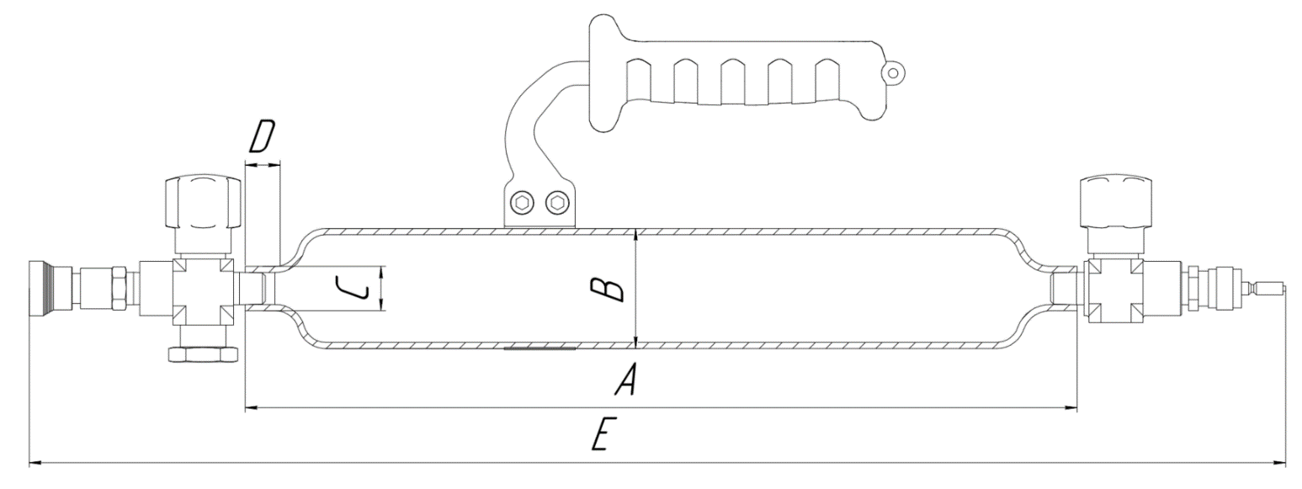

Рис. 1. Размеры цилиндра, необходимые для подбора Кейса.

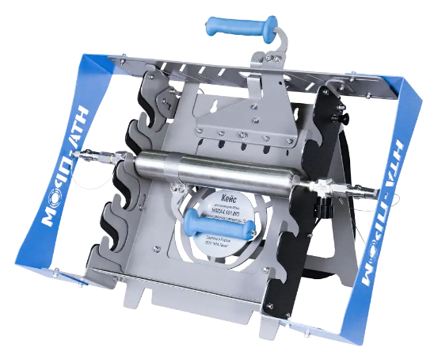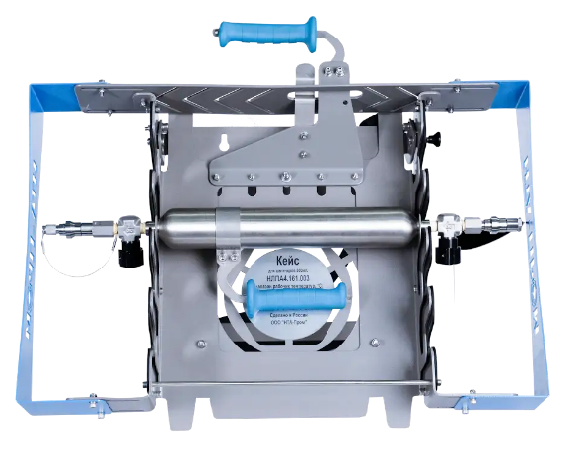

Рис. 2. Кейс для 4-х цилиндров 500 мл.

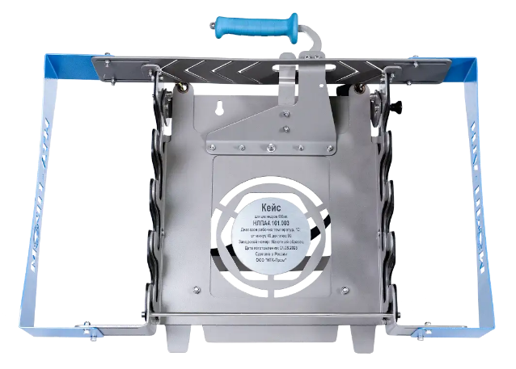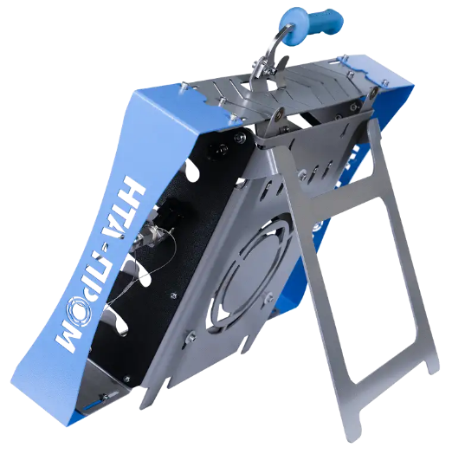

Рис. 3. Кейс для 3-х цилиндров 1000 мл. Рис. 4. Откидная подставка.

2

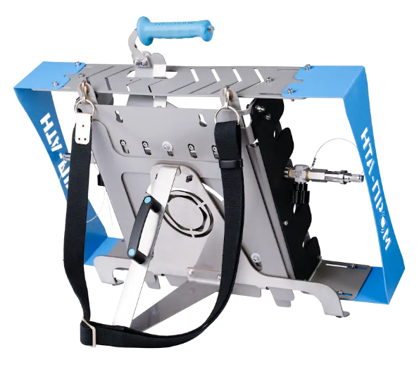

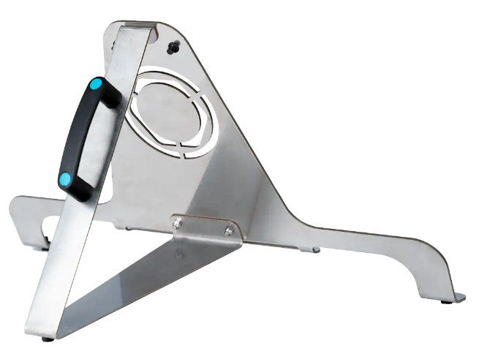

Рис. 5. Плечевой ремень. Рис. 6. Стационарная ручка.

**Стандартная комплектность поставки изделия:**

* Кейс (1 шт), (Рис. 2, 3);
* Плечевой ремень (1 шт) , (Рис. 5);
* Комплект эксплуатационной документации:

- Паспорт - 1 шт;

- Инструкция по эксплуатации - 1шт. (на комплект).

* Транспортировочная тара.

**Основные технические характеристики кейса для цилиндра 500 мл производства НТА-Пром.**

* - Диапазон температур окружающей среды, °С: от минус 40 до плюс 60;
* - Масса кейса, кг: не более 3,5;
* - Габаритные размеры кейса, ШxВxГ, мм: 580х500х105
* - Габаритные размеры стационарной опоры, ШxВxГ, мм: 500х260х330
* - Материал комплектующих кейса, материал деталей стационарной опоры: АМГ3;
* - Материал ручки: полиуретан;
* - Покрытие комплектующих устройства: окрашивание порошковым методом;
* - Гарантийный срок эксплуатации изделия 12 месяцев со дня ввода в эксплуатацию.

3

**Эскиз, дополнительная информация.**

|  |  |  |  |  |  |  |  |  |  |  |  |  |  |  |  |  |  |  |  |  |  |  |  |  |  |  |  |  |  |  |  |  |  |  |  |  |  |  |  |  |  |
| --- | --- | --- | --- | --- | --- | --- | --- | --- | --- | --- | --- | --- | --- | --- | --- | --- | --- | --- | --- | --- | --- | --- | --- | --- | --- | --- | --- | --- | --- | --- | --- | --- | --- | --- | --- | --- | --- | --- | --- | --- | --- |
|  |  |  |  |  |  |  |  |  |  |  |  |  |  |  |  |  |  |  |  |  |  |  |  |  |  |  |  |  |  |  |  |  |  |  |  |  |  |  |  |  |  |
|  |  |  |  |  |  |  |  |  |  |  |  |  |  |  |  |  |  |  |  |  |  |  |  |  |  |  |  |  |  |  |  |  |  |  |  |  |  |  |  |  |  |
|  |  |  |  |  |  |  |  |  |  |  |  |  |  |  |  |  |  |  |  |  |  |  |  |  |  |  |  |  |  |  |  |  |  |  |  |  |  |  |  |  |  |
|  |  |  |  |  |  |  |  |  |  |  |  |  |  |  |  |  |  |  |  |  |  |  |  |  |  |  |  |  |  |  |  |  |  |  |  |  |  |  |  |  |  |
|  |  |  |  |  |  |  |  |  |  |  |  |  |  |  |  |  |  |  |  |  |  |  |  |  |  |  |  |  |  |  |  |  |  |  |  |  |  |  |  |  |  |
|  |  |  |  |  |  |  |  |  |  |  |  |  |  |  |  |  |  |  |  |  |  |  |  |  |  |  |  |  |  |  |  |  |  |  |  |  |  |  |  |  |  |
|  |  |  |  |  |  |  |  |  |  |  |  |  |  |  |  |  |  |  |  |  |  |  |  |  |  |  |  |  |  |  |  |  |  |  |  |  |  |  |  |  |  |
|  |  |  |  |  |  |  |  |  |  |  |  |  |  |  |  |  |  |  |  |  |  |  |  |  |  |  |  |  |  |  |  |  |  |  |  |  |  |  |  |  |  |
|  |  |  |  |  |  |  |  |  |  |  |  |  |  |  |  |  |  |  |  |  |  |  |  |  |  |  |  |  |  |  |  |  |  |  |  |  |  |  |  |  |  |
|  |  |  |  |  |  |  |  |  |  |  |  |  |  |  |  |  |  |  |  |  |  |  |  |  |  |  |  |  |  |  |  |  |  |  |  |  |  |  |  |  |  |
|  |  |  |  |  |  |  |  |  |  |  |  |  |  |  |  |  |  |  |  |  |  |  |  |  |  |  |  |  |  |  |  |  |  |  |  |  |  |  |  |  |  |
|  |  |  |  |  |  |  |  |  |  |  |  |  |  |  |  |  |  |  |  |  |  |  |  |  |  |  |  |  |  |  |  |  |  |  |  |  |  |  |  |  |  |
|  |  |  |  |  |  |  |  |  |  |  |  |  |  |  |  |  |  |  |  |  |  |  |  |  |  |  |  |  |  |  |  |  |  |  |  |  |  |  |  |  |  |
|  |  |  |  |  |  |  |  |  |  |  |  |  |  |  |  |  |  |  |  |  |  |  |  |  |  |  |  |  |  |  |  |  |  |  |  |  |  |  |  |  |  |
|  |  |  |  |  |  |  |  |  |  |  |  |  |  |  |  |  |  |  |  |  |  |  |  |  |  |  |  |  |  |  |  |  |  |  |  |  |  |  |  |  |  |
|  |  |  |  |  |  |  |  |  |  |  |  |  |  |  |  |  |  |  |  |  |  |  |  |  |  |  |  |  |  |  |  |  |  |  |  |  |  |  |  |  |  |
|  |  |  |  |  |  |  |  |  |  |  |  |  |  |  |  |  |  |  |  |  |  |  |  |  |  |  |  |  |  |  |  |  |  |  |  |  |  |  |  |  |  |
|  |  |  |  |  |  |  |  |  |  |  |  |  |  |  |  |  |  |  |  |  |  |  |  |  |  |  |  |  |  |  |  |  |  |  |  |  |  |  |  |  |  |
|  |  |  |  |  |  |  |  |  |  |  |  |  |  |  |  |  |  |  |  |  |  |  |  |  |  |  |  |  |  |  |  |  |  |  |  |  |  |  |  |  |  |
|  |  |  |  |  |  |  |  |  |  |  |  |  |  |  |  |  |  |  |  |  |  |  |  |  |  |  |  |  |  |  |  |  |  |  |  |  |  |  |  |  |  |
|  |  |  |  |  |  |  |  |  |  |  |  |  |  |  |  |  |  |  |  |  |  |  |  |  |  |  |  |  |  |  |  |  |  |  |  |  |  |  |  |  |  |
|  |  |  |  |  |  |  |  |  |  |  |  |  |  |  |  |  |  |  |  |  |  |  |  |  |  |  |  |  |  |  |  |  |  |  |  |  |  |  |  |  |  |
|  |  |  |  |  |  |  |  |  |  |  |  |  |  |  |  |  |  |  |  |  |  |  |  |  |  |  |  |  |  |  |  |  |  |  |  |  |  |  |  |  |  |
|  |  |  |  |  |  |  |  |  |  |  |  |  |  |  |  |  |  |  |  |  |  |  |  |  |  |  |  |  |  |  |  |  |  |  |  |  |  |  |  |  |  |
|  |  |  |  |  |  |  |  |  |  |  |  |  |  |  |  |  |  |  |  |  |  |  |  |  |  |  |  |  |  |  |  |  |  |  |  |  |  |  |  |  |  |
|  |  |  |  |  |  |  |  |  |  |  |  |  |  |  |  |  |  |  |  |  |  |  |  |  |  |  |  |  |  |  |  |  |  |  |  |  |  |  |  |  |  |
|  |  |  |  |  |  |  |  |  |  |  |  |  |  |  |  |  |  |  |  |  |  |  |  |  |  |  |  |  |  |  |  |  |  |  |  |  |  |  |  |  |  |
|  |  |  |  |  |  |  |  |  |  |  |  |  |  |  |  |  |  |  |  |  |  |  |  |  |  |  |  |  |  |  |  |  |  |  |  |  |  |  |  |  |  |
|  |  |  |  |  |  |  |  |  |  |  |  |  |  |  |  |  |  |  |  |  |  |  |  |  |  |  |  |  |  |  |  |  |  |  |  |  |  |  |  |  |  |
|  | | | | | | | | | | | | | | | | | | | | | | | | | | | | | | | | | | | | | | | | | |

4